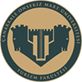
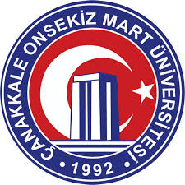

ÇANAKKALE ONSEKİZ MART ÜNİVERSİTESİ
TURİZM FAKÜLTESİ

Fakültemiz 2018-2019 Eğitim ve Öğretim Yılı
“Mezuniyet Töreni” ne katılımınız bizleri onurlandıracaktır.

Prof. Dr. Ali Osman UYSAL Prof. Dr. Sedat MURAT
Turizm Fakültesi Dekanı Rektör

Tarih : 03.05.2019
Saat : 14:30
Yer : ÇOMÜ İÇDAŞ Kongre Merkezi

